Національний технічний університет України

«Київський політехнічний інститут ім. Ігоря Сікорського»

Факультет інформатики та обчислювальної техніки

**Звіт**

Тема: “Створення парсеру для PSStore”

Виконав: Перевірено:

студент групи ІТ-71 асист. кафедри АУТС

Ковтко Юрій Галушко Дмитро

Андрійович Олександрович

Київ 2020

В результаті даної лабораторної роботи було створено базову інфраструктуру парсерів та створено парсер для обробки інформації про ігри з платформи PSStore. В даній платформі доступний api, для отримання цієї інформації.

Загальна структура сервісу парсера.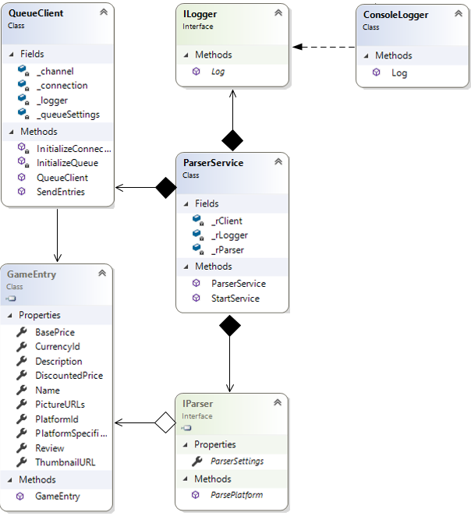

Приклад інформації про гру:

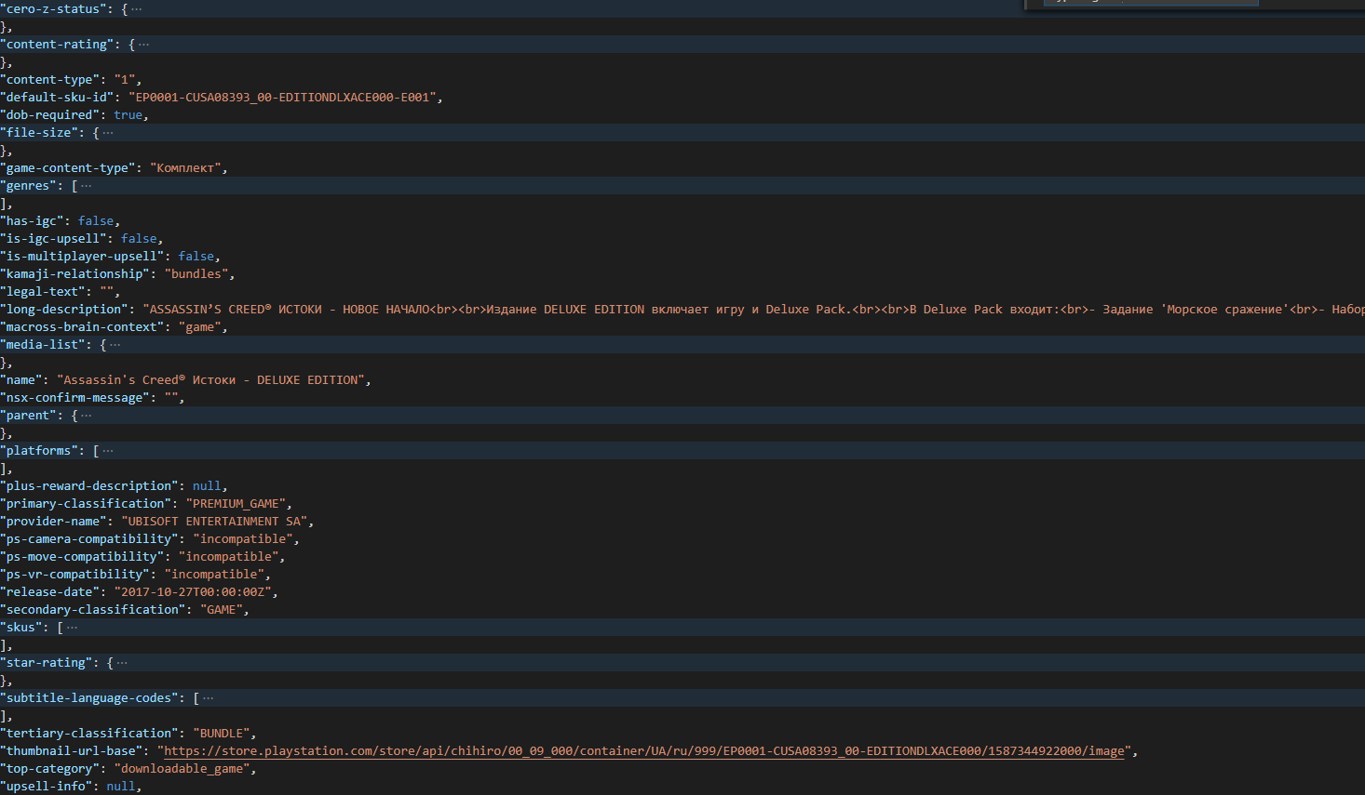

Приклад отриманих даних:

